Специальная инвалидная коляска
РЕЙСЕР
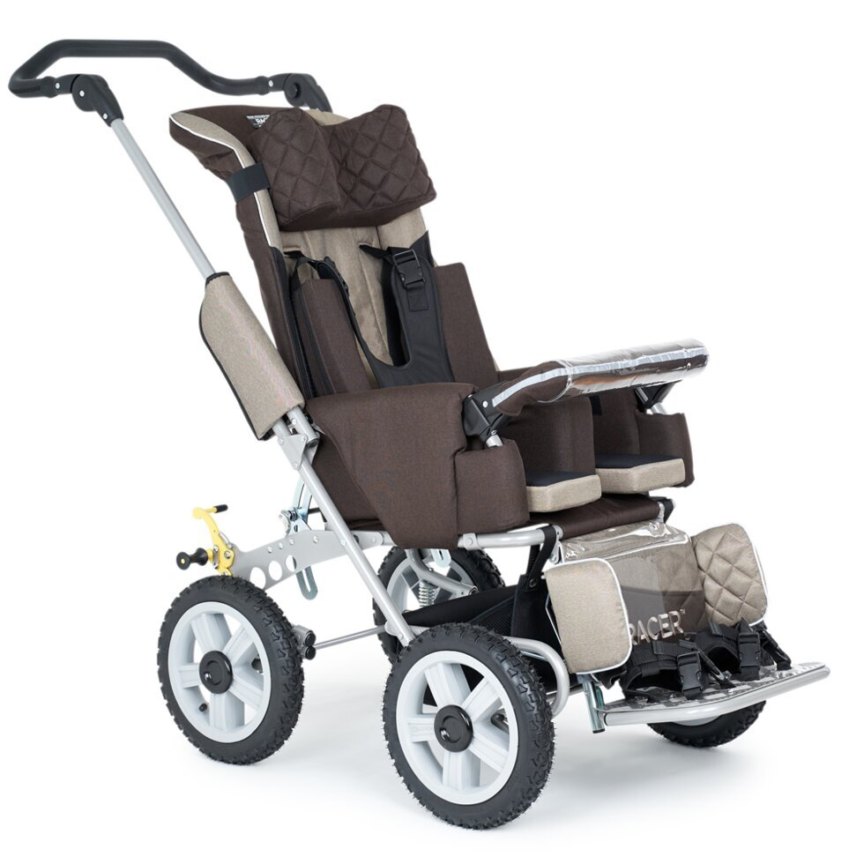
Коляска Рейсер 2 от европейского бренда Akces-med призвана облегчить уход за детьми с ДЦП и другими двигательными нарушениями. Коляска отлично показывает себя как на улице, так и в условиях помещений благодаря внушительному набору полезных функций. Удивительно мягкая и приятная на ощупь обивка кресла из дышащей ткани, за счет которой ребенок чувствует себя максимально комфортно. Складная конструкция обеспечивает удобство, легкость хранения и перевозки. Под креслом находится вместительная корзина для вещей или покупок. Коляска Рейсер-2 легко складывается без применения дополнительных инструментов. Спинка коляски плавно опускается в диапазоне от 0 до 45 градусов. Фиксированный угол сиденья 15° обеспечивает дополнительный комфорт. Простое и полезное устройство абдуктор легко устанавливается по необходимости между бедер ребенка – ножки больше не будут перекрещиваться. По бокам устанавливаются мягкие пелоты на липучках, удерживающие тело ребенка в нужном положении. Также есть удобная противопролежневая подушка.
Сплошная подножка коляски регулируется по длине и по углу наклона, обеспечивая ребенку комфортное положение ног. За их надежную фиксацию отвечают специальные ремни на липучках. Для безопасного положения ребенка в кресле предусмотрен специальный защитный жилет на удобных фиксаторах. На задних колесах предусмотрены надежные независимые тормоза для плавной остановки и четкой фиксации положения коляски. Единая ручка управления, регулируемая с помощью кнопки.
На выбор предлагается комплектация коляски, в которую входит специальный защитный чехол – его удобно использовать во время дождя и снега или специальный съемный навес для защиты ребенка от солнечных лучей.

Технические характеристики
- Глубина сиденья (± 5%)
430 мм
- Ширина сиденья (± 5%)
360 мм
- Высота спинки (± 5%)
600-720 мм
- Угол наклона спинки (± 5%)
0-45 °
- Угол наклона сиденья (± 5%)
15 °
- Диаметр передних колес (± 5%)
320 мм
- Диаметр задних колес (± 5%)
320 мм

Основные характеристики
- Тип рамы
Складная
- Материал рамы
Сталь
- Материал спинки и сиденья
Влагонепроницаемый материал
- Передние шины
Пневматические
- Задние шины
Пневматические
- Размерный ряд
размер 2
- Рост
до 150 см
- Регулировка подголовника по высоте
Да
- Тип козырька
Без навеса
- Регулировка высоты рукояток
Да
- Количество подножек
1
- Регулировка подножек по высоте
Да
- Ремни безопасности
Жилет
- Регулируемые боковые поддерживатели туловища
Да
- Мягкий, съемный абдуктор
Да
- Лицом к маме
Нет
- Рычаги стояночного тормоза
Да
- Цвет
Коричневый
- Базовая комплектация
Боковые фиксаторы туловища, подголовник, абдуктор, жилет, ограничитель, корзина

Стоимость услуги (в сутки): бесплатно

